FICHE AIDE MEMOIRE

LES TAUX DE VARIATION OU TAUX DE CROISSANCE

Les taux de croissance / variation

Définition : c’est une évolution mesurée en %.

Elle est utilisée pour calculer des évolutions (inférieures au double) ou négatives (diminutions) en %

Pour étudier l’évolution d’une variable en %, , on calcule sa variation relative c'est-à-dire mesurer l’ampleur du phénomène par rapport à sa valeur de départ.

Mesure :

Valeur finale (ou d’arrivée) – Valeur initiale (ou de départ)
___________________________________________________ X100

Valeur initiale (valeur de départ)

Phrase type de lecture :

ENTRE LES DEUX PERIODES, LIEU, LA NOTION ETUDIEE (LE PHENOMENE) soit AUGMENTE SOIT BAISSE DE X % ( si le taux de variation est négatif ? , il s’agit d’une baisse )

ATTENTION : On ne parle jamais de « baisse » de - % . Le signe négatif doit disparaître

EXERCICES DE LECTURE DE TAUX DE VARIATION OU TAUX DE CROISSANCE :

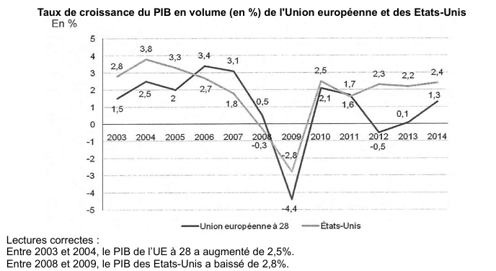
Nous voyons bien ici que la baisse du PIB des Etats Unis entre 2008 et 2009, en terme de lecture de données, ne se dit pas « baisse de -2,8 %

EXERCICES CALCUL DE TAUX DE VARIATION OU TAUX DE CROISSANCE :

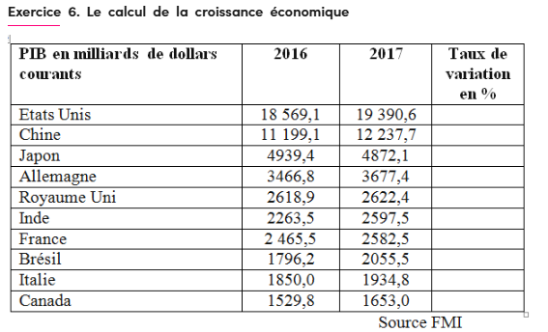

Question type : Calculer l’évolution relative (en%) du PIB de la France entre 2016 et 2017

Réponse type : Entre 2016 et 2017, le PIB de la France a augmenté de 4,74 %
(D’après la formule du taux de variation soit 2582,5 – 2465,5 / 2465,5 et le résultat X 100)

